○個人住民税の特別徴収のしくみ

◆特別徴収される人
前年中に給与の支払いを受け、かつ４月１日現在において給与の支払いを受けている従業員が対象となります。
これに該当すれば、正規雇用の従業員だけでなく、パートタイマーやアルバイト等の非正規雇用の従業員も対象となります。

◆特別徴収義務者
４月１日現在において上記の納税義務者に対して給与の支払いをする者のうち、給与支払いをする際に所得税を徴収して納付する義務がある事業者が対象となります。

◆特別徴収制度のしくみ
個人住民税の特別徴収のしくみの概要は、以下のとおりです。

なお、④、⑤にありますとおり、税額は、１年間に納付しなければならない住民税１２分の１の額（月割額）を、６月から翌年５月までの間に毎月給与から徴収し、その徴収した月割額を翌月の１０日までにまとめて納入していただきます。

◆特別徴収税額の変更
特別徴収税額を通知した後、その税額に誤りがあったり、また、これを変更する理由が生じたときは、市町村から「特別徴収税額の変更通知書（特別徴収義務者用）」および「特別徴収税額の変更通知書（納税義務者用）」を送付いたします。これらの通知書が届いた際は、「特別徴収税額の変更通知書（納税義務者用）」を納税者（従業員）にお渡しください。

◆納入方法
(1) 各納税者から徴収された月割額の納税額を、「納入書」で納入してください。
(2) 退職者の一括徴収の場合
退職等により、１年間に納める住民税額から既に徴収された特別徴収税額を差し引いた額（未徴収税
額）がある場合、その退職者の未徴収税額は、徴収された翌月１０日までに、他の給与所得者に係る特別徴収税額とあわせて「納入書」で納めていただくことになります。
また、「給与支払報告 特別徴収に係る給与所得者異動届出書」の「一括徴収」欄に、一括徴収され
た税額をご記入ください。
(3) 納期限後納入に係る督促手数料および延滞金
特別徴収義務者が納期限までにその徴収額を納入されない場合は、督促手数料および延滞金を負担していただくことになりますので、期日内に必ず納入してください。
(4) 納入場所
各市町村指定の金融機関でお支払いください。

○普通徴収から特別徴収への切替え等
(1) 毎年１月３１日までに提出することになっている給与支払報告書（総括表）の右下の「特別徴収義務者指定番号」の欄に朱書きで「特別徴収へ切替え」と記載の上、市町村にご提出ください。市町村から５月３１日までに特別徴収税額の通知を送付いたします。

【給与支払報告書（総括表）】
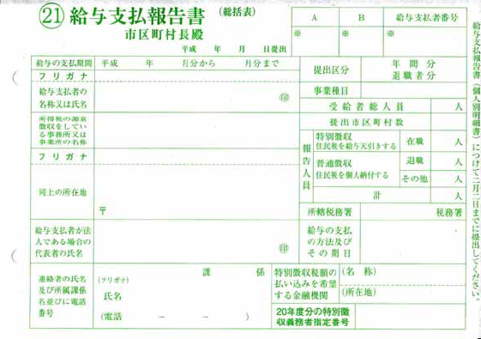
この欄に赤色で
特別徴収へ切替え とご記入ください。

(2) 給与支払報告書（総括表）提出後に普通徴収から特別徴収に切り替える場合は、「特別徴収への切替届出書」に納付済期、特別徴収開始月を必ず記入し、ご提出ください。
(3) 事業者の名称や所在地の変更があった場合は、速やかに「特別徴収義務者の所在地・名称変更届出書」をご提出ください。
(4) 特別徴収税額の通知書や納入書等に記入された指定番号は、各事業者固有の番号となります。今後、市町村に提出される書類には、必ずこの番号を記入する必要がありますので、ご留意ください。

○納期の特例
(1) 給与の支払いを受ける人が常時１０名未満である場合の特別徴収の納入については、「特別徴収税額の納期の特例に関する申請書」を提出し、承認を受けることにより、特別徴収税額のうち、６月分から１１月分を１２月１０日まで、１２月分から５月分を６月１０日までの年２回に分けて納入することができます。
(2) 承認を受けた後、給与の支払いを受ける人が常時１０名未満でなくなった時は、速やかに市町村へそのことを届け出てください。届出のあった日以後の期間については、納期の特例は適用されません。この場合、届出日の属する月以前については、届出月の翌月１０日が納期限となります。なお、届出日以降は、徴収月の翌月１０日が納期限です。

○従業員（納税者）が退職または転勤等で異動した場合

◆従業員（納税者）が退職された場合
特別徴収によって納税している従業員（以下「納税者」とします。）が退職し、１年間に納める住民税額から既に徴収された特別徴収税額を差し引いた額（未徴収税額）がある場合は、課税年度の翌年5月31日までに支払われる納税者の給与または退職手当等の額から、事業者の方で一括で徴収し納めていただきます。
退職された場合は、給与の支払いを受けなくなった月の翌月１０日までに、「給与支払報告 特別徴収に係る給与所得者異動届出書」に必要事項を記入の上、必ず市町村にご提出ください。

【 退職者の一括徴収 】
◎退職の日が６月１日から１２月３１日までの場合※
退職した従業員から一括徴収の申出がある場合は、未徴収税額をまとめて徴収してください。
◎退職の日が翌年１月１日から４月３０日までの場合※
退職した従業員から一括徴収の申出がない場合であっても、未徴収税額をまとめて徴収してください。
※翌年５月３１日までに支払われる給与または退職手当等の額が未徴収税額を上回る場合に限ります。

◆納税者が転勤された場合
特別徴収によって納税している納税者が転勤によって勤務先が変わり、その新しい勤務先でも引き続いて特別徴収の方法によって徴収されることを従業員が希望される場合は、特別徴収を継続します。この場合、新たな勤務先の名称、所在地およびその勤務先で何月分から特別徴収されることとなるか、またそのことが連絡済であるかどうかなどを記入した「給与支払報告 特別徴収に係る給与所得者異動届出書」を給与の支払いを受けなくなった月の翌月１０日までに市町村に必ずご提出ください。
なお、転勤後、普通徴収に切り替わる納税者に関しても、同様に「給与支払報告 特別徴収に係る給与所得者異動届出書」の提出が必要ですので、ご留意ください。

記入方法
次ページの「『給与支払報告 特別徴収に係る給与所得者異動届出書』記入方法」をご覧ください。
・退職で一括徴収ありの場合の記入例
・退職で一括徴収なしの場合の記入例
・転勤の場合の記入例
なお、用紙は３枚複写になっています。３枚複写されたものを３枚ともご提出ください。

記 入 例（退職・一括徴収する場合）

記 入 例（退職・一括徴収しない場合）

記 入 例（転勤の場合）

